Пластинография әдісі
Жамбыл облыстық мүгедек балаларды оңалту
және бейімдеу орталығы
Раимбердиева Зура Зуттиллаевна- әдіскер

Шығармашылық тұлғаның қалыптасуы - замануи кезеңде педагогикалық теория мен тәжірибеде маңызды мәселенің біреуі болып табылады. Осы саланы мектепке дейінгі жастан бастап дамыту нәтижелі болады. Василий Александрович Сухомлинскийдің ойынша «баланың қабілеттігі мен мүмкіндігі саусақтарының басында , басқа сөзбен бала шығармашылық жұмыспен көп айналысса, оның зейіні жинақы ойлау қабілеті жақсы» деген пікір ұстанған.
Мектеп жасына дейінгі кезең балалардың шығармашылықпен айналысуына қолайлы кез. Дәл осы уақытта балалардың дамуында өзгерістер болады, барлық психикалық процестер (зейін, ес, ойлау, сөйлеу, қиял) жетіле бастайды, жеке қасиеттері белсенді дамиды, ал олардың негізінде – қабілеті мен бейімділігі де артады. Балалардың шығармашылығын дамыту үшін мүсіндеу тамаша тәсіл болып табылады.
Мүсіндеу — бұл қолдың және қосалқы құрал-саймандардың көмегімен иілгіш материалдан ( ермексаз, сазбалшық) пішіндер жасау. Мүсіндеу- қоршаған ортаны көркемдеуге және оны модельдеуге, өз көзқарастарымен пайымдап, кеңістікте бейнелеуге септігін тигізеді. Мүсіндеу техникасы көркем шығармашылықтың ең көрнекті түрі. Бала өзінің мүсіндеп жасағанын көріп қана қоймай, қолымен ұстайды және алады, қажетіне қарай өзгертеді. Мүсіндеудің қарапайым әдістерін игере отырып , балалар мүсіндеумен кіші жастан бастап айналыса бастайды. Мектеп жасына жеткенде композиция құрып, мүсіндеудің әлдеқайда күрделірек әдістерін меңгере алады. Математика ғылымындағы арифметика сияқты , бейнелеу өнерінде – мүсіндеу де үлкен рөл атқарады.
Мүсіндеу- бейнелеу мен жапсырмалауға қарағанда, көбінесе екі қолдың табиғи сезімталдығын дамытады және жетілдіреді, балалар бейнелеу тәсілдерін тез меңгереді және ересек адамдардың көмегінсіз өз кезегінде шығармашылығы қарқынды дамуына әкеледі. Қазіргі кезде балалардың шығармашылығын дамыту, бейнелеу өнеріне қызығушылығын ояту үшін, біз мүсіндеудің дәстүрден тыс техникасы "Пластилинографияны" қолданамыз.
"Пластилинография".
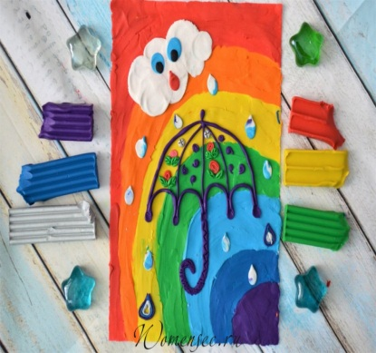
Пластилинография — бұл жаңа, ерекше және дәстүрлі емес шығармашылық техникасының әдісі , қатты және тегіс бетті үлгідегі картонға, тақтайға, пластмассаларға және тағы басқа жазықтыққа түсті ермексазбен бейнелеу.
"Пластилинография" ұғымы – екі мағыналық түбір сөзден тұрады: "графия" - құру, бейнелеу, ал бірінші жартысы "пластилин" жасанды иілгіш материал, оның көмегімен қиялындағы түрлі бұйымдар орындау жүзеге асырылады.
Бұл іс-әрекеттің артықшылығы - балалар нысандардың пішінін, қасиеттерін зерттейді, саусақ қозғалыстарының дамуы арқылы тілінің де дамуына көмектеседі.
Заттарды мүсіндеу кезінде, балалардың бақылауы мен қиялы, шығармашылық тұрғыда жаңа нәрселерді ойлап табуға көмектеседі. Сабақтарда балалардың қимыл- қозғалысы дамып, құрал- жабдықтармен жұмыс істеу қабілеті артады.
Бұл шығармашылық техникасы қарапайым және барлық адамдар үшін қол жетімді, қажетті заттар дүкендерде бар, сондықтан үйде де осы техникамен сабақтар ұйымдастыруға болады.
Мұғалімдер ата- аналарға балаларымен шығармашылықтың осы түрімен көбірек айналысуға кеңес береді, нәтижесінде сіздің қабілетіңіз балаға да әсерін тигізеді және сіз бұл іс-әрекеттен үлкен пайда көре аласыз. Бұл тек балалардың қиялы мен шығармашылығын дамытып қана қоймай, сонымен қатар олардың табиғат туралы білімдерін кеңейтеді, ақыл-ой қабілеттерін, зейінін, есте сақтауын, қол моторикасының дағдыларын дамытуға көмектеседі.
Пластилинография сабақтарын енгізу арқылы біз шешетін міндеттер
- Сазбалшықпен жұмыс істеу дағдыларын қалыптастыру, мүсіндеуге қызығушылығын ояту
- Жаңа әдістерді меңгерту (басу, баттастырып жағу, сырғыту) және осы әдістер арқылы сюжеттік суреттер жасап шығару
- қағаз бетінде кеңістікті бағдарлауға үйрету
- қоршаған орта туралы түсінігін кеңейту
- ұсақ моторикасын дамыту
- шығармашылық қабілеттерін дамыту
Ермексазбен жұмыс істеу барысында берілетін ұсыныстар:
- Қатты ермексазды ыстық суға салып қыздырып алуға болады ( қайнаған су құюға болмайды).
- Жұмыстың негізі ретінде тығыз материалды алу қажет, мысалы, скотч қабатымен қапталған картон немесе қатты картон
- Дайын бұйымға түссіз лакты себіңіз. Жасалған бұйымның түсі өңбейді және ұзақ уақыт сақталады
- Сабақ барысында сергіту сәттері мен дене шынықтыру минуттарын өткізіңіз.
- Жұмыстан кейін алдымен қолыңызды майлықпен сүртіңіз, сосын ғана сабынмен және сумен жуыңыз;
Ермексазбен бейнелі суреттер мүсіндеуге арналған керекті материалдар:
- Сұлбасы салынған негіз ( картон, пластик, шыны)
- ермексаз жинағы.
- техникалық құралдар ( арнайы пластикалық пышақтар, таяқшалар, тіс таяқшалары және т.б.);
- Ермексаздан салынған суретке ерекшелік беріп тұру үшін табиғи материалдарды да пайдаланса болады: жапырақ, жеміс қабықтары, жаңғақ, дән, майда тастар, бұршақ дәндері және т.б. Сондай –ақ моншақтар ұсақ моншақтар мен ұсақ бисерлер, майда түймелер пайдаланса да суреттің ерекшелігі басым болады.
- медициналық немесе кондитерлік шприц;
- қолды сүртуге арналған дымқыл шүберек;
-ермексазды домдауға арналған тақтайша
Қарапайым әдістерді жетік меңгеріп болған соң, пластилинографияның әлдеқайда күрделі әрі әртүрлі әдістерін жасауға кірісу керек. Осылайша ермексазбен сурет салудың өзіндік жүйесі қалыптасады. Пластилинографияның қандай әдістері осы аталған техникаға негізделеді?
Жағу -- пластилинографияның ең оңайлатылған тәсілі , тіпті ең кіші балаға қол жетімді. Ермексазды саусақтармен дайын тегіс бетке жағу.
Илеу – жұмыстың күрделеніп келе жатқан тәсілі . Ол қол бұлшық етінің белгілі бір күштілігін талап етеді, өйткені ермексазды цилиндр сияқты тік қозғалыстармен және шар сияқты дөңгелете айналдырып жасау керек болады.
Жаю және созу – мүсінді суреттерді жасау барысында ең қажетті тәсіл. Олар түрлі сәндік - қолданбалы пішіндерді бейнелеу үшін қажет, мысалы : таба нан,жүрекше, сопақша және созылған цилиндр, таяқшаларлар. Бұл үшін ермексазды алдымен шар және шұжық тәріздес етіп домдап, содан кейін алақанмен басып жалпақтаймыз, саусақтармен бүктейміз, шұқырлаймыз, ұшын созамыз.
Тегістеу - болашақ суреттің тегіс бетін жасау үшін қажет тәсіл. Тегіс бетін жасау үшін саусақтардың ұштарымен, байыппен ермексазды жайып, жағып шығу керек. Саусақтарды суға малып отырса, бұл әдіс тез жүзеге асады. Бұл айтарлықтай бұлшық ет күшін талап еткендіктен, үлкенірек балдырғандар үшін қол жетімді.
Шымшылау– суреттің жаңа бөлшектерін және сәнділік беру үшін пайдаланылады . Суреттегі қажет жерге сәнділік беру үшін бала саусақтарымен ермексазды шымшып бейнелейді.
Қысу және бекіту сурет элементтерін тығыздап қосу тәсілі .
Жапсыру - суреттің бір бөлігін басқа бөлігімен байланыстыруға, кескінді немесе дайын суретке қажетті бөлшектерді қосуға қолайлы тәсіл
Ермексазбен жұмыстың дәстүрден тыс техникасының бірнеше түрлері бар:
Түзу пластилинография
Кері пластилинография
Контурлық пластилинография
Көпқатпарлы пластилинография
Модульдік пластилинография
Мозайкалы пластилинография
Фактуралық пластилинография
Тікелей немесе түзу пластилинография - тегіс бетке мүсіндеу бейнесін салу түрі. Бұл техниканы балалар екі - үш жасында-ақ оңай игере алады. Оларға ұсақ бөлшектері жоқ , дайын тегіс бетке суретті мүсіндеу ұсынылады. Үлкенірек балалар неғұрлым күрделі композициялар жасайды. Олар өз бетінше тегіс бетті дайындап, жұмсартылған ермексазбен сұлбаны толтырылады.

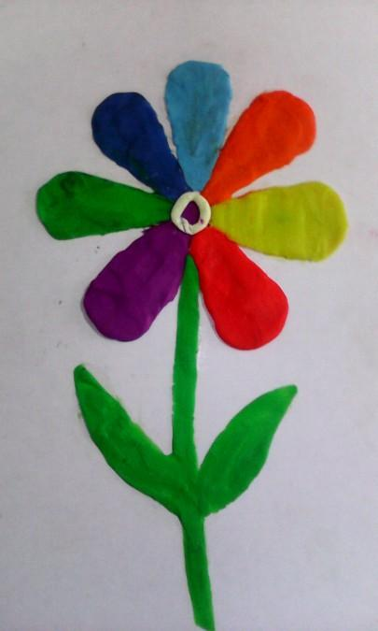
Кері пластилинография -суретті теріс немесе кері жағынан салу . Бұл техника үшін пластик немесе органикалық әйнек (оргстекло) қолданылады. Сурет маркермен тегіс бетке салынып, одан кейін ермексаз жағылады, содан кейін оның элементтері ермексазбен жағып толтырылады. Суретке қажетті түсті және көлемді жұмсартылған ермексазды алып, мөлдір шыныға жағылады . Жұқа ұқыпты қабат болу үшін, саусақтармен немесе арнайы пышақпен , мұқият ермексазды жағу қажет.
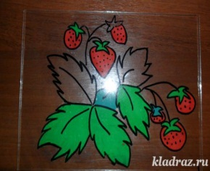
Контурлық пластилинография- «Талшықтарды» (жгутики) пайдалана отырып, бейнені сұлба бойынша мүсіндеу. Қадамдық кезеңдер мынадай: алдымен тегіс бетке маркермен сурет салынады, содан кейін жұқа бұралған ермексаз талшықтарын контур бойынша орналастырылады, сурет тиісті түсті талшықтармен толтырылады. Педагогтар инесі жоқ үлкен шприцті қолдануға кеңес береді, шприцті ермексазбен толтырып, жұмсарту үшін ыстық суы бар ыдысқа орналастырамыз. Осылайша әдемі тегіс талшықтар жасап алуға болады.
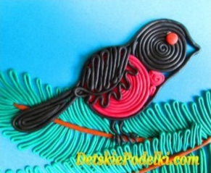
Модульдік пластилинография - көлденең жазықтықта мүсінді суретті валиктің, шариктың, көп қатпарлы дисктің, бұрымшаның көмегімен мүсіндеп бейнелеу
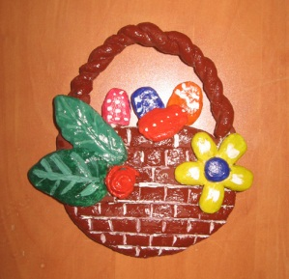
Мозайкалы пластилинография –балалардың сүйікті техникасы, өйткені сурет тек қана ермексаз шарларынан жасалады. Барлық жастағы балаларға қол жетімді, қарапайым техника. Ең бастысы, тиісті түсті таңдап, контурдан шықпай элементтермен ұқыпты толтыру . Бұл жұмыс әдісі - ермексаздан ұсақ шарлар домдап,тегіс бетке баса отырып орналастыру болып табылады.
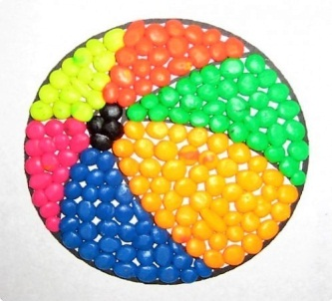
Фактуралық пластилинография - көлемді суретті дайындауды көздейтін, ең күрделі техника.Мұнда атап өтетін жайт: барельеф (фр. bas-relief -төмен рельеф, суреттің көлемі жартысынан кем), горельеф (жартысынан көп шығыңқы) және контррельеф (лат. contra - қарсы және рельеф, тереңдетілген сурет). Мұндай суреттерді алу үшін бейне салынған арнайы валикті пайдалануға болады. Осы техникаға арналған дайын үлгілерді дүкендерден сатып алуға болады .
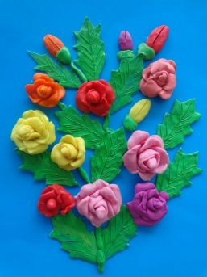
Көпқатпарлы пластилинография- тегіс бетке біртіндеп ермексаз қабаттарын жағуды білдіреді. Мұндай техника пейзаждарды мүсіндеу үшін қажет : орман, суды, өрісті бейнелеу үшін тек негізгі түстерді ғана емес, олардың түс реңктерінде таңдау керек.Мұндай жұмыс кішкентай балалар кішкентай балалар өте күрделі және оны үлкенірек балалармен жүргізу орынды . Жұмыс істеудің әдісі мынадай: түрлі түсті ермексаз іріктеліп алынып, олардан жұқа шелпек жасалады . Содан кейін дайындамалар бір-біріне көп қабатты бәліш ретінде суретке сәйкес жасалады.
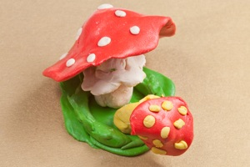
Осылайша, « пластилинография» техникасында орындалатын балалар шығармашылығы бойынша жұмысты ұйымдастыру барысында, тек қана практикалық емес, сонымен қатар оқу- тәрбие міндеттерінде шешуге болады,баланың жан-жақты тұлға ретінде дамуын қалыптастырамыз. Ойын түрінде балалар өздерінің көркем жұмыстарында өз ойларындағыны, қиялындағыны көрсете алады .

